## ****CHƯƠNG TRÌNH THAM QUAN**** D:\Biểu Mẩu\Giấy Tiêu Đề\Giấy Tiêu Đề full.jpg****DU LỊCH 2024****

## ****KHÁM PHÁ THÀNH PHỐ SƯƠNG MỜ****

## *****ĐÀ LẠT VÀ NHỮNG MÙA HOA*****

|  |  |
| --- | --- |
| Mã tour | **DL403 ĐÀ LẠT 4N3D** |
| Thời gian | **4 Ngày 3 Đêm** |
| Phương tiện | **Xe ghế ngồi** |
| Khởi hành | **Sáng 28/4** |

|  |  |  |
| --- | --- | --- |
|  |  |  |

**🙶 NHỮNG TRẢI NGHIỆM THÚ VỊ TRONG CHƯƠNG TRÌNH 🙷**

🗹 **Managui – KDL Sinh Thái, mô hình Thành Phố Rừng**

🗹 **Ga Đà Lạt** - nhà ga cổ nhất Việt Nam

🗹 **Quảng trường Lâm Viên** – check in cùng hoa atiso và hoa dã quỳ khổng lồ

🗹 **Phân Viện Sinh Học** - tọa độ sống ảo mới với góc ảnh bên những bức tường cổ kính

🗹 Thưởng thức và khám phá không gian trưng bày **Gallery Chocolate**

🗹 Check-in tại **nhà thờ Domaine De Marie**

🗹 Chinh phục **Thác Datanla**

🗹 **Đồi chè Cầu Đất** - background tuyệt đẹp cho những bức hình “sống ảo”

🗹 Khám phá **vườn dâu sinh học**

🗹 **Chùa Linh Phước** (chùa Ve Chai) – ngôi chùa nắm giữ 11 kỉ lục Việt Nam

🗹 **Nông trại cún Puppy Fram** – vườn cún siêu cưng, vườn dâu tây, cánh đồng hoa

🗹 **Chợ Đà Lạt** – mua quà lưu niệm về cho gia đình và người thân

🗹 Tham quan **vườn cà phê chồn và cà phê voi Phú An**

**NGÀY 01: TP. HỒ CHÍ MINH – MANAGUI -**  **ĐÀ LẠT(Ăn Sáng, Trưa, Tối)**

|  |  |  |
| --- | --- | --- |
|  |  |  |

**Buổi sáng:**

**05h30: Xe và Hướng dẫn viên đón khách tại điểm hẹn tập trung khởi hành đi Đà Lạt.**

**CÁC ĐIỂM ĐÓN/TRẢ KHÁCH:**

* **Nhà Văn Hóa Thanh Niên – Số 4 Phạm Ngọc Thạch, Quận 1**
* **Thuận Kiều Plaza, quận 5 (không có điểm gửi xe máy)**
* 502 Quốc Lộ 13, TP Thủ Đức (đối diện Vạn Phúc City)
* **Ngã 4 Thủ Đức – Xa Lộ Hà Nội, TP Hồ Chí Minh (không có điểm gửi xe máy)**
* **Ngã 4 Amata – Biên Hòa, Đồng Nai**

**08h00: Quý khách dùng điểm tâm sáng tại nhà hàng. Sau đó tiếp tục hành trình đến với Đà Lạt, xe đi theo đường QL20 trên đường đi HDV sẽ giới thiệu về các thắng cảnh nổi tiếng, Cầu La Ngà, Đá Ba Chồng.**

**11H00: Đoàn khám phá Khu Du Lịch Rừng Managui. Tại đây Quý Khách sẽ được tham quan miễn phí: Công Viên Thần Núi, Cầu Treo, Thiên Phúc Sơn Động (Hang Dơi), đường đi bộ trên không, Vườn tre, Hồ Thác Voi, Madagui Farm.**

**Ngoài ra, các dịch vụ và các khu vực tham quan khác, nếu quý khách sử dụng sẽ *tự túc chi phí***

**Đoàn dừng bữa trưa tại nhà hàng của Khu Du Lịch Managui.**

**Buổi chiều:**

**14h00: Đoàn tiếp tục xuất đến với TP Đà Lạt.**

* **Xe đưa đoàn ghé tham quan và chụp hình tại quảng trường Lâm Viên. Quảng trường tọa lạc phía mạn phải của Hồ Xuân Hương - một thắng cảnh của thành phố hoa, Không chỉ mang đến không gian rộng lớn, thoáng mát với nhiều hoạt động giải trí mà Quảng trường Lâm Viên còn ấn tượng với công trình nghệ thuật khổng lồ với khối bông hoa dã quỳ và khối nụ hoa được thiết kế bằng kính màu lạ mắt.**

**Sau đó về khách sạn nhận phòng, nghỉ ngơi.**

**18h00: Đoàn dùng cơm tối tại nhà hàng.**

**Sau bữa tối, đoàn tự do dạo phố núi về đêm, thưởng thức ly cà phê phố núi tại Hội Quán Cà Phê Nhà Hàng Thủy Tạ bên Hồ Xuân Hương, hoặc khám phá chợ đêm Âm Phủ Đà Lạt với các món ăn hè phố và các mặt hàng thủ công mỹ nghệ đặc trưng của xứ lạnh Đà Lạt.**

**Nghỉ đêm tại Đà Lạt.**

**NGÀY 02**: **PHÂN VIỆN SINH HỌC - GALLERY CHOCOLATE – NHÀ THỜ DOMAINE DE MARIE – THÁC DATANLA (Ăn Sáng, Trưa, Tối)**

|  |  |  |
| --- | --- | --- |
| **Phân Viện Sinh Học Đà Lạt - Bảo Tàng Sống Giữa lòng rừng xanh - TOKYOMETRO** |  |  |

**Buổi sáng:**

**07h00: Quý khách dùng điểm tâm sáng.**

**Sau đó khởi hành tham quan và check in cùng cảnh đẹp tại Đà Lạt.**

* **Quý khách tham quan Ga Đà Lạt - đây là nhà ga cổ nhất Việt Nam có kiến trúc khá đặc biệt, được xây dựng hơn 80 năm trước với đường xe lửa răng cưa hiếm có trên thế giới, do kiến trúc sư Revéron thiết kế với hình thức kiến trúc Anglo-normand mới và chịu nhiều ảnh hưởng của kiến trúc hiện đại.**
* **Tham quan Phân Viện Sinh Học: được biết đến như 1 tọa độ sống ảo mới tại Đà Lạt với góc ảnh bên những bức tường cổ kính. Không chỉ vậy, đến đây, du khách còn được tìm hiểu về môi trường sống, những nguồn gen quý qua hiện vật vô cùng phong phú, khu trưng bày xương, sừng, mô hình của các loài động vật quý hiếm như khủng long, voi, hổ, gấu, vượn, … hay tìm hiểu về sự vận hành của vũ trụ.**
* **Khám phá Gallery Chocolate: với nhiều không gian trưng bày được thiết kế bởi màu sắc, tạo hình và hương vị đặc biệt từ nguồn nguyên liệu của Chocotea. Ấn tượng nhất là không gian nghệ thuật với 9 tác phẩm được tạo tác công phu từ chocolate như: “Bàn tiệc hoàng gia”, Cây Mai Anh Đào hay tác phẩm “Suối Hoa” tuyệt mỹ, … Du khách dùng thử chocolate để cảm nhận hương vị khác biệt từ hương đến sắc.**

**11h30: Đoàn dùng bữa trưa tại Nhà hàng.**

**Buổi chiều:**

**14h00: Quý khách tham quan nhà thờ Domaine De Marie - Nơi đây còn được mệnh danh là lãnh địa của Đức Bà là một trong top 10. Địa điểm du lịch lý tưởng mà du khách không thể bỏ qua tại Đà Lạt. Một nhà thờ được sơn toàn bộ bằng màu hồng rất đặc trưng. Nhà thờ này ngoài là nơi hành hương của các tín đồ tôn giáo. Nơi đây còn là một địa điểm du lịch lý tưởng. Một thánh địa sống ảo dành cho giới trẻ.**

**15h00:** Đoàn tiếp tục **tham quan Khu du lịch Thác Datanla - một trong top những thác nước đẹp nhất tại Đà Lạt. Khác với những thác ghềnh khác chảy ầm ầm dữ dội thì thác Datanla mang một vẻ đẹp hoang sơ nhưng trữ tình lãng mạn, bạn sẽ yêu thích nơi đây ngay từ cái nhìn đầu tiên khi dòng nước bắt đầu chảy xuống một cách hiền hòa rồi len lỏi qua các vách đá dựng đứng và trôi nhẹ về phía hạ nguồn.**

**17h30:** Đoàn dùng bữa tối tại nhà hàng. Sau đó đoàn tự do khám phá Đà Lạt về đêm.

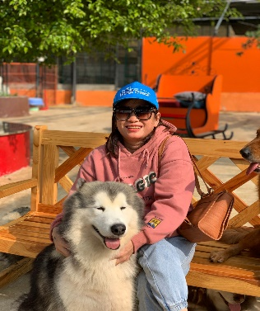**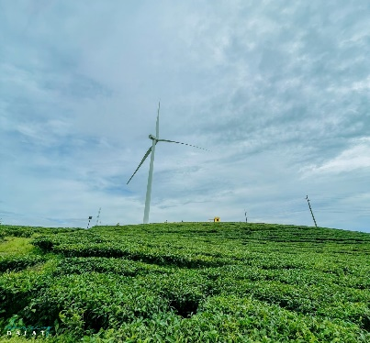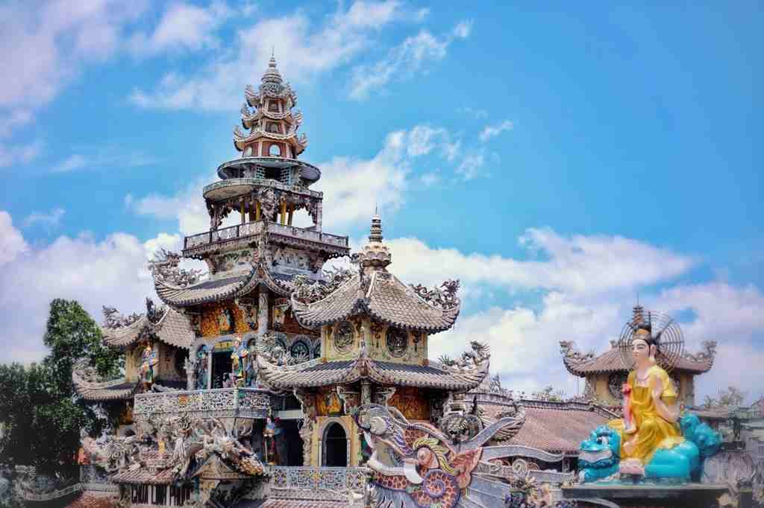NGÀY 03: ĐỒI CHÈ CẦU ĐẤT – THAM QUAN VƯỜN DÂU - BUFFET RAU KHÔNG GIỚI HẠN – NÔNG TRẠI CÚN PUPPY FARM – GA ĐÀ LẠT – TỰ DO KHÁM KHÁ ĐÀ LẠT VỀ ĐÊM (Ăn Sáng, Trưa)**

**Buổi sáng:**

**07h00: Đoàn thưởng thức bữa sáng tại Nhà hàng.**

**08h00: Đoàn khởi hành đi tham quan:**

* **Check-in tại Đồi Chè Cầu Đất - Cánh Đồng Điện Gió quý khách sẽ được đưa đến một không gian đồi chè xanh mướt trải dài tít tắp. Bên cạnh đó là những ngôi nhà nhỏ mang nét kiến trúc Pháp, vườn hoa được ươm trồng kỹ lưỡng, đua nhau khoe sắc, hay vườn hồng giòn vàng ươm xen giữa đồi thông cao vút. Cùng những chiếc cối xay gió to lớn.**
* **Vườn dâu tây công nghệ cao** *(chi phí hái và mua dâu tự túc)*
* **Chùa Linh Phước - tọa lạc tại số 120 Tự Phước, thuộc địa phận Trại Mát, cách trung tâm thành phố Đà Lạt 8 km, tại đây quý khách sẽ được cùng lúc thưởng thức 2 điều đặc sắc của Đà Lạt, vừa được chiêm ngưỡng một công trình kiến trúc bằng những mãnh ve chai ghép lại, vừa thưởng thức được món Yaourt ngon tuyệt trứ danh chỉ có ở nơi đây.**

**11h30: Đoàn dùng bữa trưa buffet rau tại nhà hàng.**

**Buổi chiều:**

**14h00: Thiên đường check in sống ảo tại Nông Trại Cún - Puppy Farm. Cùng trải nghiệm với các khu vực như:**

* **Vườn cún siêu cưng với đủ các giống khác nhau trên thế giới.**
* **Vườn dâu tây tự hái công nghệ cao.**
* **Vườn cà chua cherry đủ màu (cà trứng sữa, cà chocolate, cà cherry)**
* **Vườn dưa pepino (dưa hấu Nam mỹ)**
* **Đồi hoa hướng dương, cẩm tú cầu, lavender, cánh bướm.**
* **Vườn cây nguyên sinh nhiệt đới.**
* **Vườn sen đá - xương rồng.**

**16h00: Cơ sở mua sắm đặc sản – tại đây quý khách sẽ được dùng thử các món mứt nổi tiếng tại Đà Lạt và thưởng thức trà Atiso miễn phí. Quý khách có thể tự do mua sắm những loại đặc sản mang về làm quà cho gia đình.**

**Buổi tối:**

**17h30: Đoàn về khách sạn nghỉ ngơi, buổi tối tự do khám phá Đà Lạt và thưởng thức các món ăn đặc sản tại phố núi như: Lẩu Gà Lá É, Thịt Rừng Nướng, Lẩu Bò Ba Toa… *Bữa tối ngày 3 – Quý khách tự túc ăn tối.***

**Nghỉ đêm tại Đà Lạt và khám tham gia chợ Đêm Đà Lạt, nhộn nhịp nhưng không kém phần thơ mộng.**

**NGÀY 04: ĐÀ LẠT – CAFÉ VOI/CHỒN – CHỢ ĐÀ LẠT –TP. HỒ CHÍ MINH (Ăn Sáng, Trưa)**

**Buổi sáng:**

**07h00: Quý khách trả phòng khách sạn, dùng điểm tâm tại Nhà hàng.**

**08h00: Đoàn khởi hành đến các điểm:**

* **Ghé chợ Đà Lạt tự do mua sắm các sản phẩm lưu niệm, đặc sản và rau củ quả về làm quà cho gia đình và người thân.**
* **Tham quan vườn cà phê chồn và cà phê voi Phú An - Vườn cà phê chồn và cà phê voi Phú An đã hoàn thiện mô hình phức hợp nhà hàng, điểm dừng chân tham quan có quần thể voi, chồn lớn nhất Việt Nam gồm hơn 2000 chú chồn Hương, 09 chú voi Châu Á & dây chuyền sản xuất cà phê thủ công cho sản lượng 12 tấn cà phê chồn & 15 tấn cà phê voi thành phẩm mỗi năm.**

**Quý khách rời Đà Lạt về TP. Hồ Chí Minh.**

**Buổi trưa:**

**12h00: Đoàn dừng chân tại nhà hàng Lộc An, Quý khách thưởng thức đặc sản trà, cà phê miễn phí. Dùng cơm trưa tại Nhà hàng.**

**13h30: Đoàn tiếp tục khởi hành về TP. Hồ Chí Minh.**

**Dự kiến 18h00: Đoàn về tới TP Hồ Chí Minh. Hướng dẫn viên chia tay và hẹn gặp lại quý khách ở chuyến tour sau!**

**(Trình tự các điểm tham quan có thể thay đổi tùy theo tình hình thực tế**

**nhưng vẫn đảm bảo đầy đủ các điểm tham quan theo chương trình)**

### ****THỰC ĐƠN THAM KHẢO****

### ***(Thực đơn phong phú, thay đổi liên tục, có thể thay đổi tùy theo tình hình thời tiết, mùa vụ, ngày tour đi nhưng chất lượng vẫn đảm bảo như thực đơn đã cung cấp)***

|  |  |  |  |  |
| --- | --- | --- | --- | --- |
| **BUỔI** | **NGÀY 1** | **NGÀY 2** | **NGÀY 3** | **NGÀY 4** |
| **SÁNG** | **01 tô + 01 ly** | **2*: 01 tô + 01 ly**  **3*: Buffet tại khách sạn** | **2*: 01 tô + 01 ly**  **3*: Buffet tại khách sạn** | **2*: 01 tô + 01 ly**  **3*: Buffet tại khách sạn** |
| **TRƯA** | **1. Rau thập cẩm xào nấm**  **2. Xà lách trộn dầu giấm**  **3. Thịt heo kho củ cải**  **4. Cá bạc má chiên sốt cà**  **5. Canh rau mồng tơi nấu tép đất**  **6. Cơm trắng**  **7. Tráng miệng** | **1. Lẩu cải chua bò bằm**  **2. Tôm rim mặn**  **3. Cá lóc kho tiêu xanh**  **4. Heo rừng xào sả ớt**  **5. Cải thìa sốt dầu hào**  **6. Salad trộn dầu giấm**  **7. Cơm trắng – tráng miệng – trà đá** | **Buffet lẩu rau ăn thỏa thích.**  **SET THỨC ĂN DÙNG KÈM LẨU**  **SET 1: Thịt + Nấm**  **Bắp bò, ba chỉ heo, giò sống/ chả lụa, thịt nai, ức gà, bò viên, đậu hủ non, nấm hoàng kim, nấm bào ngư, nấm đùi gà.**  **SET 2: Hải sản + Nấm**  **Tôm tươi, mực, cá diêu hồng, vây cá hồi, cá viên, tôm viên, đậu hủ non, nấm hoàng kim, nấm bào ngư, nấm đùi gà**  **MÓN ĂN ĐI KÈM:**  **1. Chả giò rau củ**  **2. Cơm chiên trứng**  **3. TM: Trái cây theo mùa**  **4. Trà đá/ nước lọc** | **1. Cải ngọt xào tỏi**  **2. Thịt kho trứng + dưa giá**  **3. Gà kho sả ớt**  **4. Lẩu chua cá basa**  **5. Rau luộc, kho quẹt**  **6. Cơm trắng**  **7. Trà đá, tráng miệng** |
| **TỐI** | 1. **Canh cua rau đay, cà pháo** 2. **Thịt luộc chấm mắm tôm** 3. **Cá kho tộ** 4. **Gà xào sả ớt** 5. **Đậu hủ nhột thịt sốt cà**   **rau muống/ cải ngọt xào tỏi**   1. **Rau luộc , kho quẹt** 2. **Cơm niêu , tráng miệng**   **Trà đá, trái cây.** | 1. **Sườn ram trứng** 2. **Cá lóc kho tộ** 3. **Gà xóc mắm nhĩ** 4. **Salad trộn dầu giấm** 5. **Rau thập cẩm xào tỏi** 6. **Canh cải xoong thịt bằm** 7. **Cơm trắng** 8. **Tráng miệng – Trà đá** | **TỰ TÚC** |  |

### ****BẢNG GIÁ TOUR****

|  |  |  |
| --- | --- | --- |
| **KHÁCH HÀNG** | **GIÁ TOUR CƠ BẢN *(VND/khách)*** | |
| **Khách sạn 2\*** | **Khách sạn 3\*** |
| **Người lớn (Từ 10 tuổi trở lên)** | **3.250,000** | **4,350,000** |
| **Trẻ em (Từ 5 - 9 tuổi) – 70% giá tour** | **2,275,000** | **3,045,000** |
| **Trẻ nhỏ (Dưới 5 tuổi) – Miễn phí** | **0** | **0** |
| **PHỤ THU PHÒNG *(VND/phòng)*** | | |
| **Cơ cấu phòng** | **P2,P4** | **P2, P3,P4** |
| **Phụ thu phòng đơn (1 giường – P2)** | **600,000** | **1,800,000** |
| **Phụ thu phòng 3 (2 giường – P4)** | **300,000** | **-** |

**GIÁ TOUR BAO GỒM:**

|  |  |
| --- | --- |
| Vận chuyển: | Xe du lịch ghế ngồi đời mới, máy lạnh phục vụ đoàn suốt tuyến. |
| Lưu trú: | Khách sạn tiêu chuẩn 2,3 sao.  - Khách sạn 2*: Châu Ngân An, Tường Vi 1988, Đoàn Vượng, HD2 Hotel… hoặc tương đương (2, 4 khách/phòng).  - Khách sạn 3*: Ami Boutique, Lan Anh, River Park, Hoàng Minh Châu… hoặc tương đương. (2, 3, 4 khách/phòng). |
| Ăn uống: | Ăn uống theo ẩm thực địa phương:  - Ăn sáng: **04 bữa** (01 tô + 01 ly hoặc buffet do tiêu chuẩn khách sạn từ 03 sao trở lên)  - Ăn chính: **06 bữa** (05 bữa Set menu 5 món trở lên và 01 bữa buffet rau không giới hạn) |
| Vé tham quan: | Vé tham quan vào cổng tại tất cả các điểm theo chương trình. |
| Hướng dẫn viên: | HDV tiếng Việt vui vẻ, nhiệt tình, nhiều kinh nghiệm. |
| Quà tặng: | Nón du lịch, 1 chai nước suổi và 1 khăn lạnh/khách/ngày. |
| Bảo hiểm: | Bảo hiểm du lịch với mức bồi thường cao nhất 20.000.000đ/người/vụ. |

**GIÁ TOUR KHÔNG BAO GỒM:**

|  |  |
| --- | --- |
| Điểm tham quan: | - Các điểm tham quan nằm ngoài chương trình.  - Vé xe Jeep lên núi tại Lang Biang: *120,000đ/người lớn.* |
| Chi phí cá nhân: | Giặt ủi, điện thoại, ăn uống ngoài chương trình, nước uống tại các điểm tham quan. |
| Thuế VAT: | Nếu khách có nhu cầu xuất hóa đơn. |
| Chi phí khác: | Tiền tip cho tài xế và HDV (nếu có).  Các khoản phụ thu. |

**GIÁ TOUR CHO TRẺ EM:**

|  |  |  |
| --- | --- | --- |
| Từ 10 tuổi trở lên: | 100% | Tiêu chuẩn như người lớn. |
| Từ 05 đến 09 tuổi: | 70% | * Tiêu chuẩn: 01 ghế ngồi trên xe, suất ăn, vé tham quan, không có suất ngủ - bé ngủ chung với gia đình. * 02 người lớn chỉ được kèm 1 trẻ em 70% vé, trẻ em thứ 2 trong độ tuổi trên bắt buộc mua 1 vé người lớn. |
| Dưới 05 tuổi: | Miễn phí | * Không tính vé, gia đình tự lo cho bé. * 02 người lớn chỉ được kèm 01 trẻ em từ 05 tuổi trở xuống, trẻ em thứ 02 trở lên phải mua 70% giá tour. * Nếu phát sinh chi phí bố mẹ tự thanh toán trực tiếp. |

**QUY ĐỊNH HỦY VÉ:**

* Nếu quý khách huỷ vé sau khi mua chịu chi phí: 30% giá vé.
* Nếu quý khách huỷ trước ngày khởi hành 07 ngày chịu chi phí 50% giá vé.
* Nếu quý khách huỷ trước ngày khởi hành 03 ngày chịu chi phí 70% giá vé.
* Nếu quý khách huỷ trong vòng 24 giờ kể từ ngày khởi hành, chịu chi phí: 100% giá vé.

**MỘT SỐ LƯU Ý:**

* Thứ tự các điểm tham quan theo chương trình HDV có thể thay đổi tùy theo thời tiết vá các vấn đề khách quan khác mà vẫn đảm bảo đầy đủ các điểm tham quan.
* Do chương trình tour khách lẻ ghép đoàn nên khi không đủ số lượng khách để khởi hành thì công ty sẽ hỗ trợ khách dời sang ngày khởi hành gần nhất hoặc hoàn lại phí tour như đã đặt cọc.
* Thời gian trong chương trình tour là thời gian dự kiến, thực tế tour sẽ có chênh lệch (không nhiều) so với thời gian dự kiến. HDV sẽ báo trực tiếp cho Khách hàng trong thời gian thực hiện tour.
* Trong những trường hợp bất khả kháng như: khủng bố, bạo động, thiên tai, lũ lụt. dịch bệnh… Tuỳ theo tình hình thực tế và sự thuận tiện, an toàn của khách hàng, công ty sẽ chủ động thông báo cho khách hàng sự thay đổi như sau: huỷ hoặc thay thế bằng một chương trình mới với chi phí tương đương chương trình tham quan trước đó. Trong trường hợp chương trình mới có phát sinh thì Khách hàng sẽ thanh toán khoản phát sinh này. Tuy nhiên, mỗi bên có trách nhiệm cố gắng tối đa, giúp đỡ bên bị thiệt hại nhằm giảm thiểu các tổn thất gây ra vì lý do bất khả kháng.…

**ĐIỀU KIỆN KHI ĐĂNG KÝ TOUR:**

* Đối với Khách Quốc tịch Việt Nam: Khi đi tour Trẻ em từ 14 tuổi trở lên và người lớn cần đem theo CCCD/Passport (Hộ chiếu) bản chính còn hạn sử dụng, hình ảnh rõ (CMND có thời hạn sử dụng không quá 15 năm, tính từ ngày cấp)/ Giấy khai sinh bản chính (trẻ em dưới 14 tuổi).
* Đối với khách Nước ngoài/Việt Kiều: Khi đi tour phải mang theo đầy đủ Passport (Hộ Chiếu) bản chính còn hạn sử dụng hoặc thẻ xanh kèm theo Visa và giấy tái xuất nhập Việt Nam.
* Khi đăng ký tour Quý khách vui lòng mang theo CCCD/Passport bản chính hoặc cung cấp tên chính xác đầy đủ, đúng từng ký tự trên CCCD/Passport (Hộ chiếu)/Giấy khai sinh (trẻ em dưới 14 tuổi) theo thứ tự: Họ/tên lót/tên.
* Trường hợp quý khách tham gia tour 01 khách, bắt buộc đóng thêm tiền phụ thu phòng đơn để ở riêng 01 phòng. Trường hợp trong đoàn cũng có khách đi 01 mình, cùng giới tính và có nhu cầu muốn ghép cùng phòng với quý khách thì công ty sẽ hoàn lại tiền phụ thu phòng đơn cho quý khách.

## ****KÍNH CHÚC QUÝ KHÁCH MỘT CHUYẾN DU LỊCH VUI VẺ & BỔ ÍCH!!****